Мастер и учитель
Анатолий Николаевич НАЛИВАЙКО – известная личность в культурной жизни нашего города, ведь он работает учителем рисунка, живописи и композиции в детской художественной школе искусств уже 40 лет.
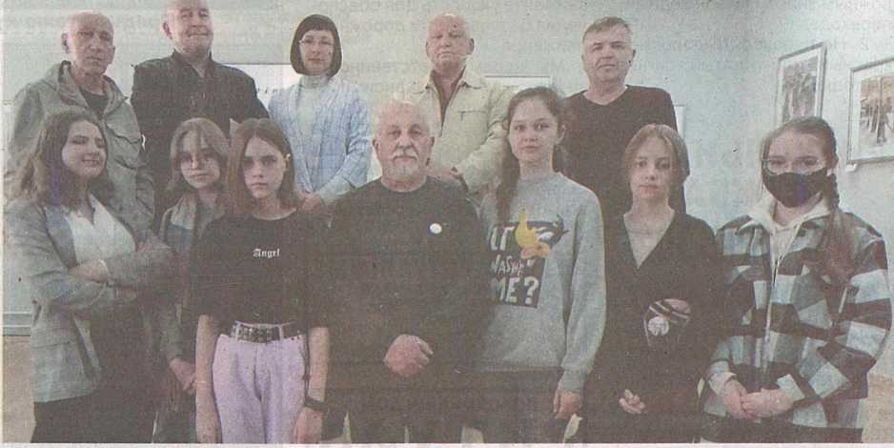

Совсем недавно в художественной галерее «Очарованные родным краем» проходила выставка его работ «Сярод лясоў, дубоў і белых берагоў», которую посетило большое количество жителей и гостей города. Все они восторженно отзывались о творчестве художника. Организаторы галереи решили следующей экспозицией показать талант Анатолия Николаевича как педагога. Для этого они договорись о проведении выставки работ его учеников.
Состоялось открытие выставки «Майстар і настаўнік», на которой представлены 15 работ. Учебные натюрморты, иллюстрации, плакаты, выполненные в карандаше и гуаши, созданы под руководством Анатолия Наливайко. На мероприятии присутствовали юные художники, чьи работы представлены на выставке: Ульяна Ефимова, Александра Грамович, Ульяна Горох, Владислава Хмельницкая, Ксения Киркова, Елизавета Жинко, – а также опытные мастера – Геннадий Уханов, Владимир Володкович, Василий Гримашевич, Николай Мицуля. Конечно же, представлял выставку сам Анатолий Николаевич. О своих учениках он говорил кратко, но стараясь выделить работы каждого. Присутствующие художники, которые внимательно рассмотрели картины перед открытием выставки, отметили серьезный подход к рисованию и высокий уровень выполненных работ учеников Анатолия Наливайко, подчеркивая его педагогическое мастерство.
Выставку однозначно стоит посетить, ведь это уникальная возможность познакомиться с Анатолием Наливайко в качестве учителя и посмотреть на работы юных дарований Мозыря. Выставка будет работать до 3 июня по адресу: ул. Пролетарская, 82.
Яна ГРУБНИК.

